ŻYCZENIA SWIĄTECZNE I NOWOROCZNE
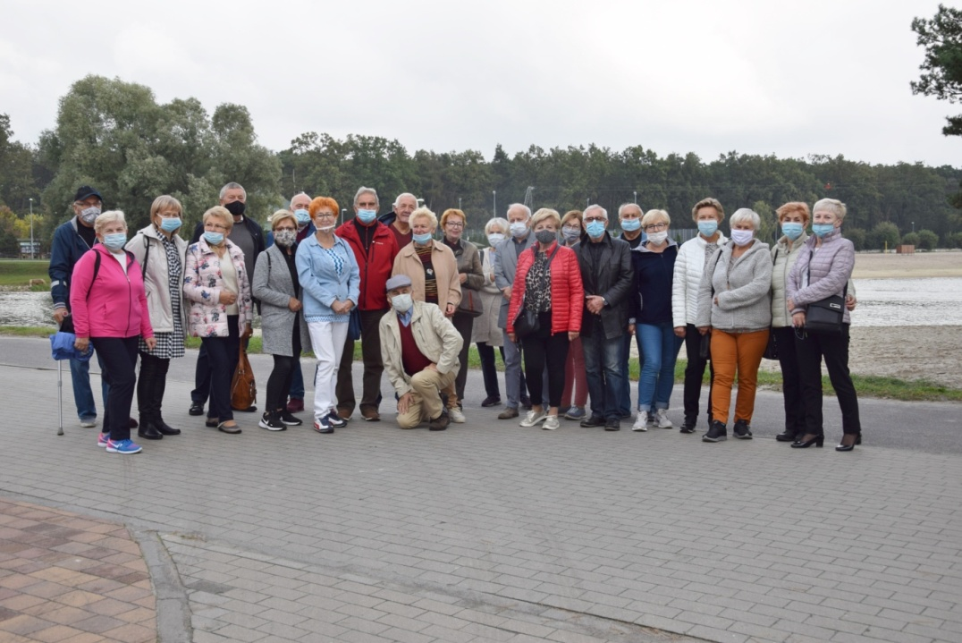
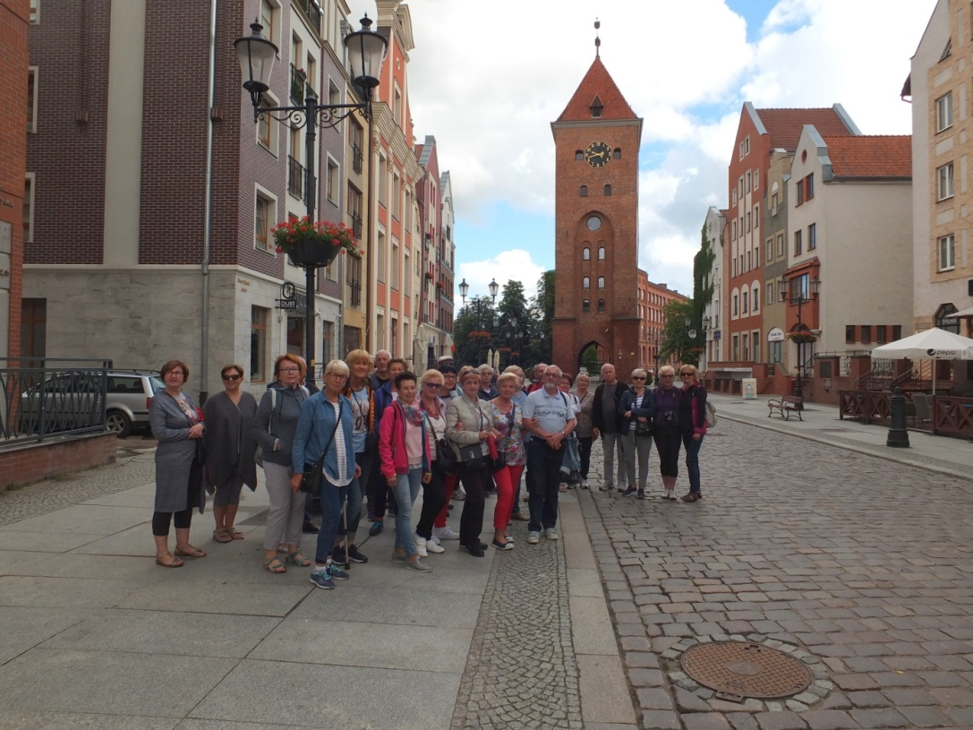
Tak jest - zdjęcie górne, tak będzie - zdjęcie dolne
Z okazji świąt Bożego Narodzenia oraz nadchodzącego Nowego Roku życzmy sobie zdrowia, empatii, przetrwania tego trudnego pandemicznego okresu i z optymizmem spoglądajmy w przyszłość, która zapowiada się atrakcyjnie pod względem naszej aktywności ruchowej w kolejnym semestrze roku akademickiego 2020/2021.

Boże Narodzenie 2020 rok Ryszard Dolata

